Угрозы и нарушители безопасности каналов передачи данных

Нарушитель 1. Компания-конкурент

  - Вид нарушителя: Внешний
  - Возможности нарушителя:
- Найм хакеров для совершения атаки
- Осуществление промышленного шпионажа путем подкупа сотрудников фирмы-конкурентов
- Осуществление DDOS-атак

  - Угрозы, которые нарушитель может реализовать:
  - - Сбор открытой информации (OSINT), анализ цен и инфраструктуры.
  - - Найм «pentest-группы» / используют инсайдеров для саботажа.
  - - Подмена контента (цены, описания) через взлом админки.
  - Вероятность:
  - низкая/средняя. Большие сети — более вероятно подвержены атаке; мелкие магазины реже становятся целями конкурентов.

  - Способы реализации этих угроз:

Нарушитель |  | Цель / тактика (Tactic) | Методы / техники (Technique) |  | Возможности |  |  | Угрозы (C/I/A) | Вероятность
Новичок-любитель | Разведка (Reconnaissance) (TA0043) |  |  | T1595 – Active Scanning, T1595.002 – Port Scanning

Нарушитель: Новичок-любитель

Вид нарушителя: Внешний

Цель: Исследовательская, практика «на реальной цели» без серьезных последствий.

Возможности:
Низкий уровень возможностей, готовые инструменты (nmap, masscan)

  - Угрозы, которые нарушитель может реализовать:
Сетевая разведка, автоматизированные атаки на публичные интерфейсы (сканирование, перебор)

Методы, техники:
- Активное сканирование
- Скан портов
- Простые эксплойты известных CVE.

Вероятность: Высокая (массовые сканы происходят постоянно).

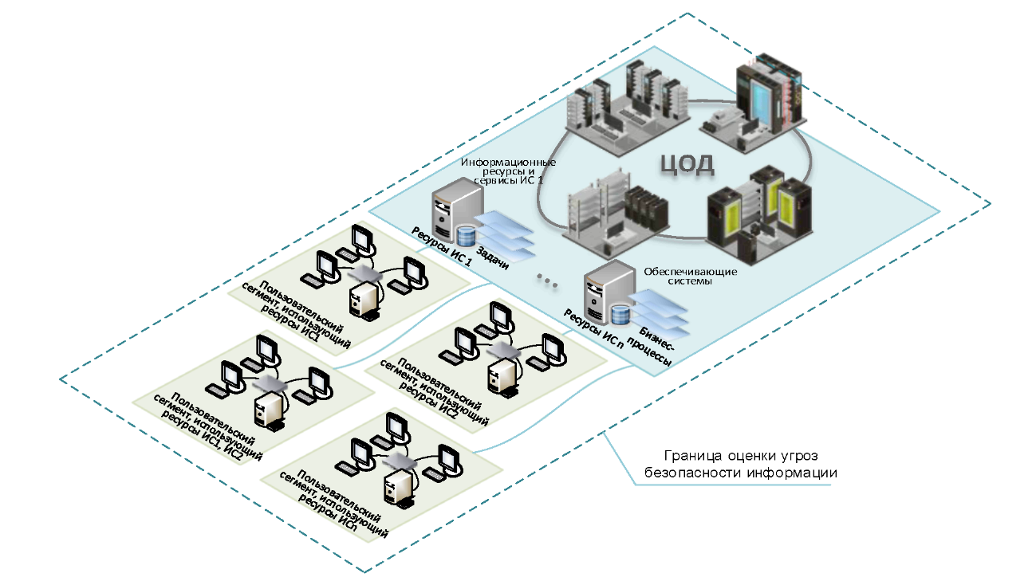

Нарушитель: Киберпреступники / Ransomware

Вид нарушителя: Внешний

Цель: Получение финансовой выгоды

Возможности:
Средний/высокий уровень возможностей. Могут использовать средства автоматизации, средства социальной инженерии. Наличие опыта и подготовки

Угрозы:
Использование уязвимостей публично-доступных сервисов
Внедрение вредоносного ПО
Компрометация управления (оркестрация/контроллеры виртуальной сети)

Методы и техники:
Initial Access — T1190 Exploit Public-Facing Application
Initial Access — T1566 Phishing (spearphishing link/attachment)
Impact — T1486 Data Encrypted for Impact (ransomware)
Exfiltration — T1041 Exfiltration over C2

Вероятность:
Высокая (коммерческие данные + платежи – привлекательная цель).

Нарушитель: инсайдер (злонамеренный админ / сотрудник)

Вид нарушителя: Внутренний

Цель: Продажа полученной информации, «месть» работодателю

Возможности: Высокий уровень возможностей, так как может быть информация об инфраструктуре, пароли, доступы и пр. Атака изнутри априори производится проще.

Угрозы:
- Несанкционированное использование полномочий
- Компрометация контроля управления виртуальной инфраструктурой

Методы и техники:
- Credential Access / Valid Accounts — T1078
- Persistence/Privilege Escalation.

Вероятность: Средняя

Нарушитель: Поставщик услуг

Вид нарушителя: Внешний

Цель: Получение конфиденциальных данных с целью перепродажи конкурентам/даркнету

Возможности: Средний уровень. Поставщик обновления/пакета может поставить скомпрометированный артефакт → деплой в инфраструктуру → бэкдор.

Угрозы:
- Использование недекларированных возможностей ПО
- Внедрение скрытых закладок.

Методы и техники:
Supply Chain — T1195 Supply-chain Compromise;

Вероятность: Зависит от подхода к выбору поставщиков услуг. М.б от низкой до высокой

Нарушитель: физический / случайный (уборщица, курьер)

Вид нарушителя: Внутренний

Цель: Отсутствует, непреднамеренное нарушение

Возможности:
- отключение сетевого оборудования
- вмешательство в серверную.

Угрозы:
физический доступ → выключение оборудования, повреждение, подключение вредоносных USB;

Вероятность: Средняя

